## 实验五、制作演示文稿

### 一、实验目的或要求

1.插入某一版式的新幻灯片

2.隐藏某一张幻灯片

3.幻灯片版式、模板的设置

4.背景的设置

5.自定义动画的设置（对文字、图片或剪贴画设置动画效果）

6.幻灯片切换（注意切换效果与片间间隔的设置）

7.插入剪贴库中的声音，隐藏声音图标

8.插入图片(包括图片尺寸的设置)、艺术字、自选图形（包括添加文本）

9.超级链接及动作按钮的设置

10.幻灯片中表格的应用

11.母板的操作（包括母版当中图片的插入、时间、编号、页脚的设置）

12.放映方式的设置（设置放映偶数页幻灯片、循环放映、放映时不加动画等）

13.导出 Word 文档

### **二、实验过程及结果**

**任务 1：基本操作**

这一部分操作题中关于改变文字的字号、颜色、行距，插入剪贴画，应用项目符号和

编号等步骤与 Word 中类似，在此不做赘述。

**1、插入某一版式的新幻灯片**

选择“视图”→“任务窗格”，在右侧的任务窗格中点击下三角，选择“幻灯片版式”。

，将光标置于某一版式上，点击右侧的“三角”，在弹出的菜单中进行选择。如下图。

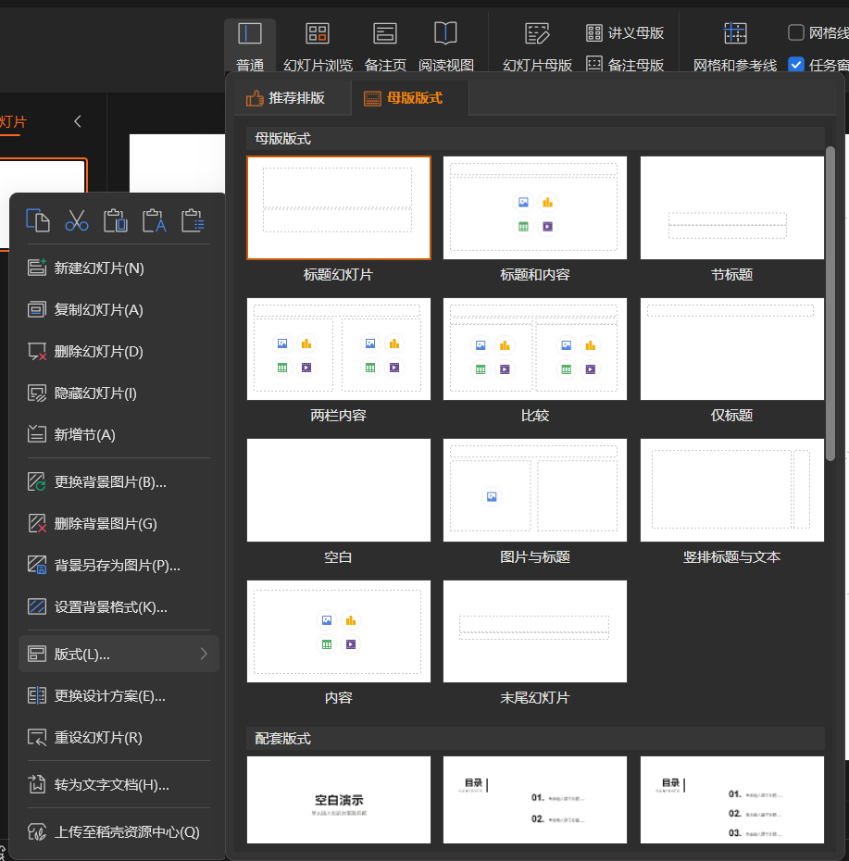

**2、隐藏某一张幻灯片**

步骤：在普通试图下右键某一幻灯片→“隐藏幻灯片”。

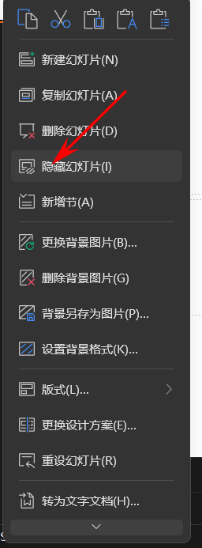

**3.更换幻灯片版式、模板**

步骤：点击任务窗格中的**“幻灯片设计…”/“幻灯片版式…”，**选择题目要求的版

式和模板。（将鼠标悬停一会即会显示该版式或模板的名称）。

**4、背景的设置**

步骤：选择菜单“格式”→“背景”，在弹出的“背景”对话框中按照题目要求进行

选择。

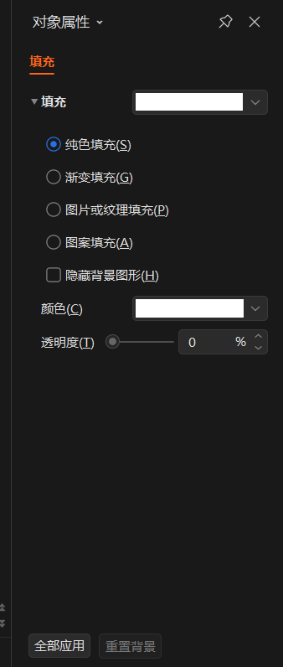

**5.设置动画**

**（1）幻灯片切换动画**

步骤：点击任务窗格中的 **“幻灯片切换…”，**从中设置幻灯片切换效果、速度、声

音等。

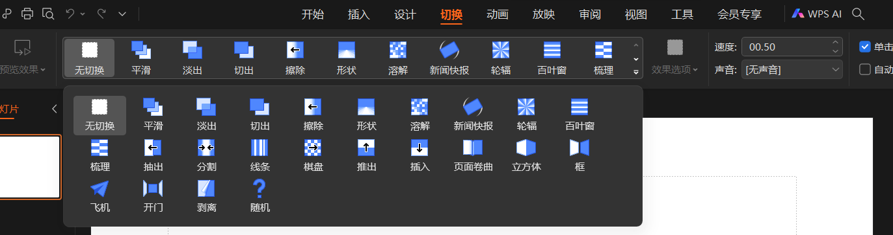

注意切片时间的设置。00:03 表示 3 秒钟。

**（2）自定义动画**

步骤：点击任务窗格中的**“自定义动画”**，从中设置对象的动画效果、速度等。

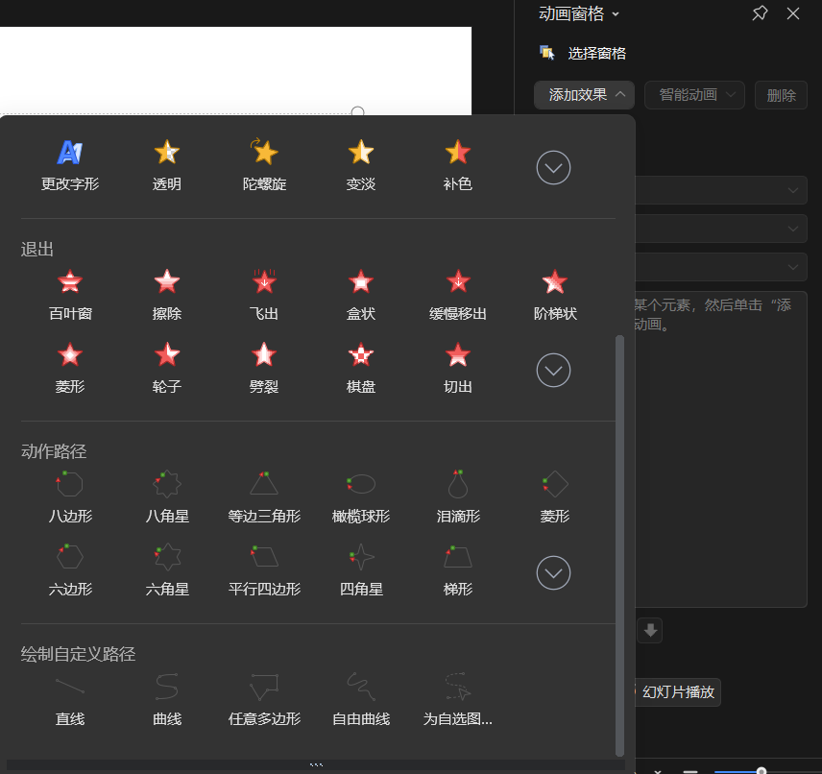

**6.插图声音，隐藏声音图标**

步骤：“插入”→“影片和声音”→选择“文件中的声音”或“剪辑管理器中的声

音”。

步骤：右键小喇叭

，在弹出的快捷菜单中选择“编辑声音对象”，在弹出的“声

音选项”对话框中进行选择。

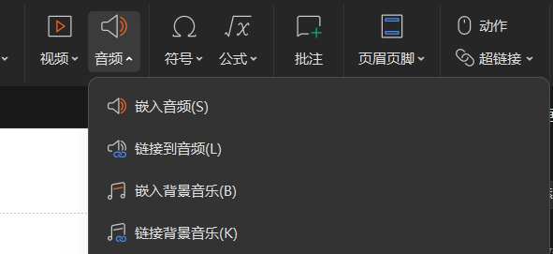

**7.超级链接及动作按钮的设置**

**超链接：**选中需要超级链接的文字或图片→“超链接”→选择目标文件。

注意区分“原有文件或网页”、“本文档中的位置”。

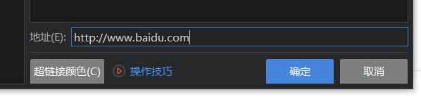

**动作按钮：**单击菜单“幻灯片放映”→“动作按钮”，选中其一，在目的位置拖动产

生一个按钮，释放鼠标，在“动作设置”对话框中选择“超链接到”的目标幻灯片。

**8.母版操作**

步骤：点击菜单**“视图”**→**“母版”**→**“幻灯片母版”**，切换到幻灯片母版视图，在

母版中做的修改会影响到整个幻灯片。

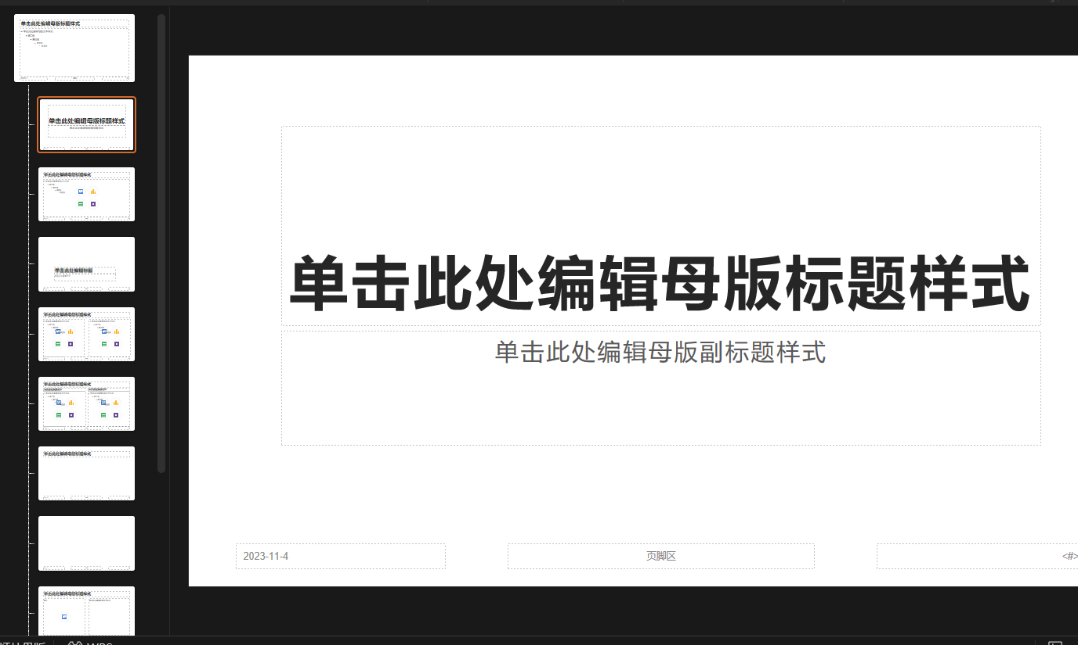

**9.设置放映偶数页幻灯片**

步骤：点击工具栏中的**“幻灯片放映”**→**“自定义放映…”**，打开“自定义放映”对

话框，点击“新建”，选择偶数页幻灯片，点击添加，确定即可。

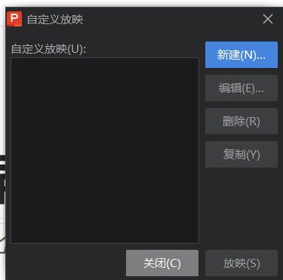

**10.放映方式的设置**

步骤：点击工具栏中的**“幻灯片放映”**→**“设置放映方式…”**，打开“设置放映方

式”对话框，按照题目要求进行选择。

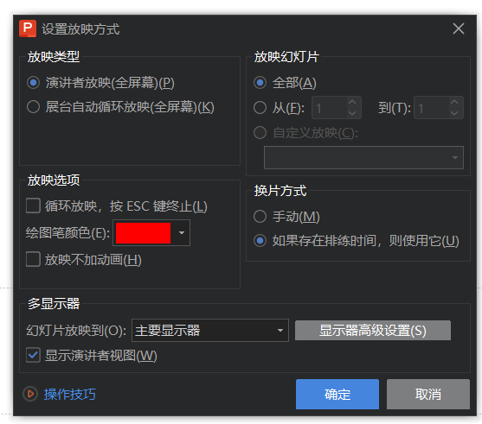

**11.导出 doc 文档**

步骤：点击工具栏中的**“文件”**→**“发送”**→**“Microsoft Word”**，选择一个版式，

点击确定。

在练习时还应注意以下几点：

（1）要操作的文件都放在考生文件夹中，点击下面的按钮会打开本题所对应文档：

（2）按照题目的步骤依次操作，以防遗漏。

（3）Word、Excel、PowerPoint 要注意随时保存。

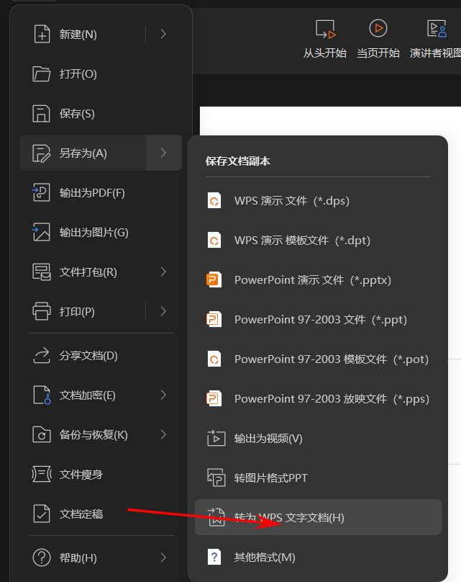

**任务 2：制作计算机病毒讲解演示文稿**

用 Powerpoint 制作一个介绍计算机病毒知识的演示文稿（含有 15 张幻灯片）。

要求：

⑴第一张幻灯片列出标题，并让标题从下方缓慢移动到标题所在位置。标题的下面是

讲演者的姓名。



⑵第二张幻灯片列出计算机病毒的定义。

⑶第三张至第十四张幻灯片讲解计算机病毒的，在该幻灯片的右下角插入一个返回第

一张幻灯片的动作按钮。

⑷最后一张幻灯片为致谢。

⑸各幻灯片间的切换效果设为“盒状展开”方式，设置切换速度为“快速”。

**任务 3：制作多媒体讲解演示文稿**

用 Powerpoint 制作一个多媒体元素（声音、视频）介绍的演示文稿（含 5 张幻灯片）。

要求：

张幻灯片使用相同的模板（具体模板由自己选择），每一张幻灯片都要插入相应的一

个剪贴画，并设置片间动画。

第一张幻灯片为封面，内容如图 12 左图所示。要求单击封面上某一个子标题，演示

文稿将跳转到相关内容的幻灯片上。

第二张幻灯片列出声音介绍项目，内容如图 12 右图所示。要求让介绍项目文字从下

方缓慢移动到所在位置，并在右下角插入一个返回第一张幻灯片的动作按钮。

第三张幻灯片列出立体声介绍项目，内容如图 13

左图所示。要求让介绍项目文字从下方一个一个的出现

（即每过 10 秒显示一个）到所在位置，并在右下角插入

一个返回第一张幻灯片的动作按钮。

第四张幻灯片列出 MIDI 介绍项目，内容如图 13 右

图所示。要求让介绍项目文字从下方一个一个的出现到

所在位置，并在右下角插入一个返回第一张幻灯片的动作按钮。

第五张幻灯片列出视像介绍项目，内容如图 14 所示。要求让介绍项目文字从下方一

个一个的出现到所在位置，并在右下角插入一个返回第一张幻灯片的动作按钮。



**任务 4：设计手机展示演示文稿**

要求如下：

⑴标题“XX 公司手机产品介绍” 放在封面的上方，该幻灯片的背景使用一张手机的

照片，幻灯片列出标题，并让标题从下方缓慢移动到标题所在位置。标题的下面是讲演者

的姓名。

⑵第 2 张幻灯片列出产品的不同型号、特征、服务及所能解决的问题和报价。

⑶将特征按逻辑关系分类，每类使用一张幻灯片（假定分 2 类，用 2 张幻灯片），叙

述每项特征对用户的好处。

⑷第 5、6 张幻灯片列出几个手机产品的简要介绍。要求每 10 秒自动出现一个产品介

绍。

⑸第 7 张幻灯片给出提供服务的时限和条件。第 8 张幻灯片列出各手机报价。

⑹将第 2 张幻灯片中不同型号产品、特征、服务和报价设置为链接到每张相应的幻灯

片上，即 3、4、5、6、7、8 张幻灯片。

⑺每张张幻灯片使用的背景由自己从模版中选择。为幻灯片设置页眉、页脚和幻灯片

编号，使演示文稿中所显示的日期和时间会随着日历的变化而改变。在页脚区输入作者名，

作为每张幻灯片的注释。

⑻各幻灯片间的切换效果使用动画效果。



### **三、实验分析和总结**

在本次实验中，我学习了如何插入某一版式的新幻灯片，并且还学会了隐藏某一张幻灯片。通过设置幻灯片版式和模板，我可以更好地呈现内容。同时，我还学会了如何设置背景，使幻灯片更加美观。

除了基本的设置，我还掌握了自定义动画的设置方法。通过对文字、图片或剪贴画设置动画效果，我可以增加幻灯片的趣味性和吸引力。另外，我还学会了如何设置幻灯片切换效果和片间间隔，使整个演示过程更加流畅。

在实验中，我还学会了如何插入剪贴库中的声音，并隐藏声音图标。这样可以在演示过程中添加背景音乐，提升观众的体验。此外，我还学会了插入图片、艺术字和自选图形，并添加文本。这些功能可以帮助我更好地表达我的观点和想法。

另外，我还学会了如何设置超级链接和动作按钮。这样可以使幻灯片更加交互式，让观众可以方便地浏览和导航。同时，我还学会了如何在幻灯片中应用表格，以便更好地展示数据和信息。

在母板的操作方面，我学会了如何插入图片、设置时间、编号和页脚。这样可以使整个演示文稿的风格统一，并且方便我进行修改和管理。

最后，我还学会了如何设置放映方式。通过设置放映偶数页幻灯片、循环放映和不加动画等选项，我可以更好地控制演示过程，使其符合我的需求。

总的来说，通过本次实验，我掌握了幻灯片的基本操作和高级功能的应用。这些技能将对我今后的工作和学习有很大的帮助。